麦田需求分析书

目录

一、 1引言 2

1.1编写目的 2

1.2项目背景 2

1.3定义 3

二、 2.任务概要 3

2.1目标 3

2.2用户的特点 3

2.3假定和约束 3

三、 3需求规定 4

3.1对功能的规定 4

3.1.1系统功能 4

3.1.2数据流图 5

3.1.3数据字典 5

3.2对性能的规定 14

3.2.1精度 14

3.2.2时间特性要求 14

3.2.3灵活性 14

3.3输入输出要求 14

3.4数据管理能力要求 15

3.5故障处理要求 15

3.6其他专门要求 15

四、 运行环境规定 15

4.1设备 16

4.2支持软件 16

1. **1引言**

**1.1编写目的**

这份需求规格说明书是需求分析阶段的产物，详细的了解了该系统所要实现的功能与用户的习惯后所形成的文档汇总。通过这个文档的书写能够明确以后项目的进度与规划，组织软件的开发与测试。

预期的读者：开发人员、系统分析人员

**1.2项目背景**

开发软件名称：麦田

项目任务提出者：邓漫荣

项目开发者：TryFly团队

用户：留守儿童家长、教师、学校管理员、社会爱心人士

项目与其他软件：程序关系

本项目采用AndroidStudio开发的应用。

**1.3定义**

《第一行代码 Android 》（第2版）郭霖，中国工信出版集团、人民邮电出版社

《软件工程导论》

1. **2.任务概要**

**2.1目标**

该应用程序是为了留守儿童家长能够更好的了解孩子，通过班主任老师向平台公布的信息得知孩子的成绩与身心健康，同时也让社会上的爱心人士能够更好的帮助留守儿童，给予孩子们来自社会的温暖，让他们能在阳光下更好的成长。

2.2用户的特点

|  |  |  |
| --- | --- | --- |
| 用户类型 | 人员 | 要求 |
| 最终用户 | 学校管理人员 | 懂得手机应用的基本操作 |
| 最终用户 | 班主任 | 懂得使用Android的基本操作 |
| 最终用户 | 留守儿童家长 | 懂得使用Android的基本操作 |
| 最终用户 | 社会人员 | 懂得使用Android的基本操作 |
| 维护人员 | 龙文煊 | 具有一定的编程经验和管理水平 |

由于我国外出打工的人员居多，留守儿童也日益增加，所以本软件的使用频率较高。

**2.3假定和约束**

软件运行寿命的最小值：3年

开发时间：初期模型预计30天，最终产品预计3个月

开发环境：Android Studio 4.0

开发人员：开发人员少，经验不足

运行环境：2.1版本的android手机

经费限制：与学校有关人员难以沟通

硬件限制：机房机器过于老化，硬件设施不齐全

1. **3需求规定**

**3.1对功能的规定**

**3.1.1系统功能**

系统功能大致分为几下几个部分

普通用户：学校管理员，此用户给班主任分配ID，得到资助信息与物品后在平台上公布出，还拥有建议箱功能

普通用户：留守儿童家长，此用户可在学校建议箱留言，可查看班主任发布的动态可查看自己孩子的成绩、心理情况和日常生活信息，发现自己孩子有心理方面问题可在线联系心理医生进行辅导，并及时给自己孩子联系心理医生进行治疗。

普通用户：班主任，此用户可发表动态，由家长与社会爱心人士查看，可向平台发布孩子成绩、日常生活状况和心理健康状况，可查看建议箱，可联系心理医生给孩子们进行心理辅导。

普通用户：社会人士，此用户可通过平台查看学校信息，然后可根据自己的选择进行捐助活动，此用户也可通过平台申请支教活动，可进行留言。有相关心理医生证书的可在平台申请成为平台的心理医生，可发布相关视频与文章来赚取经费。

管理员：负责系统的维护与升级。

帮助：此功能可以指导用户对系统的使用。

**3.1.2数据流图**

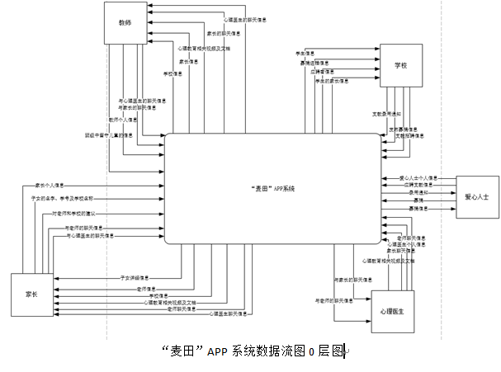

**3.1.3数据字典**

本系统的部分数据字典如下：

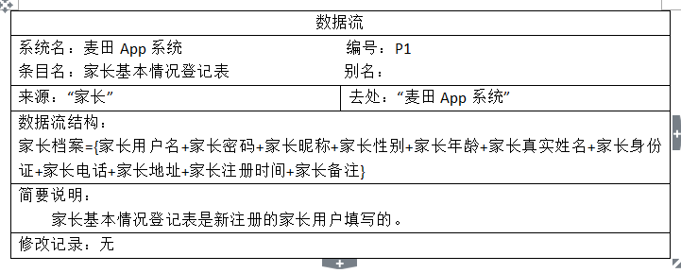

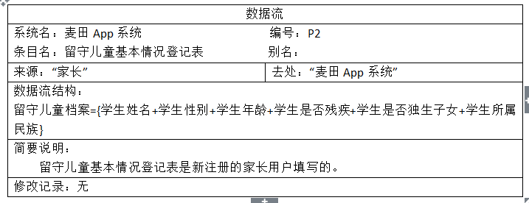

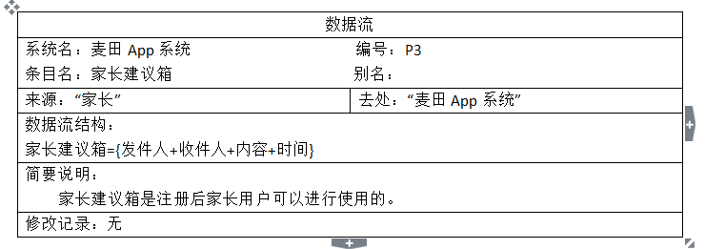

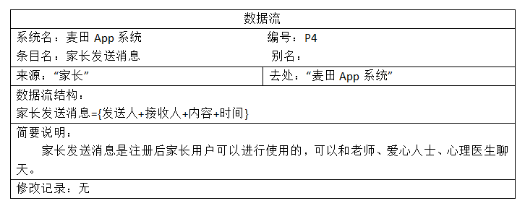

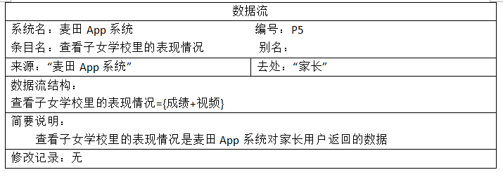

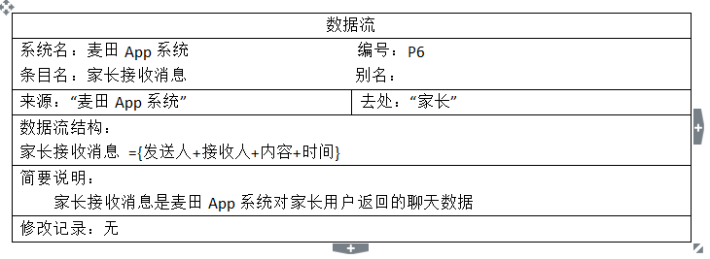

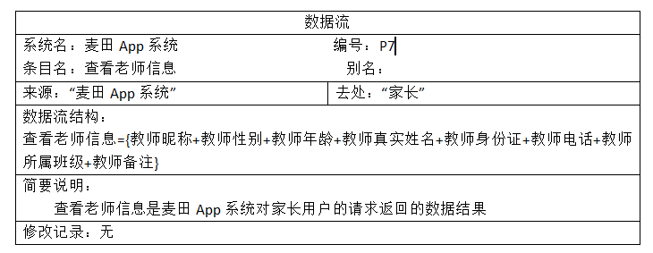

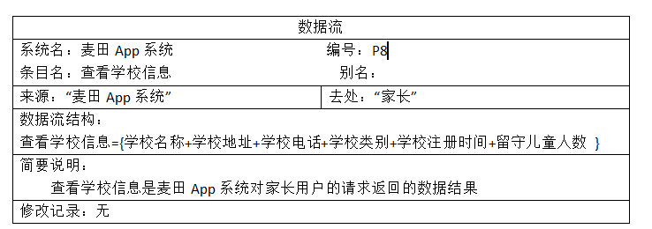

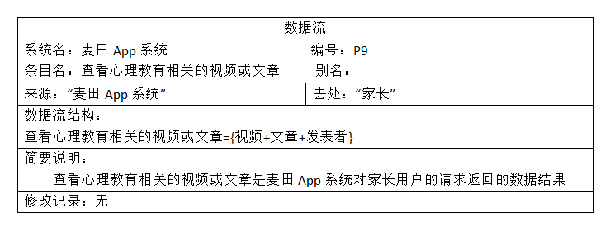

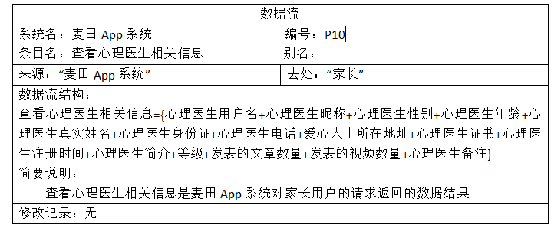

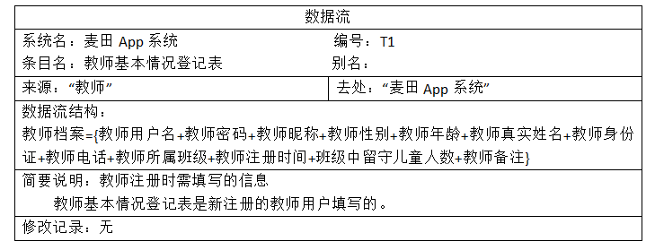

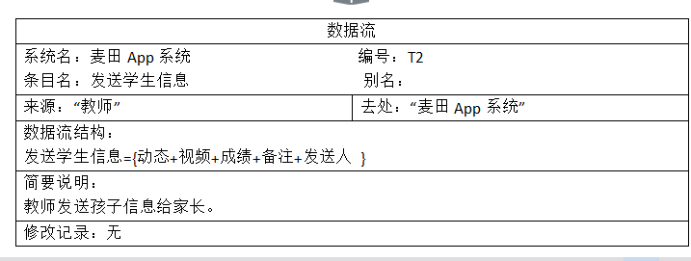

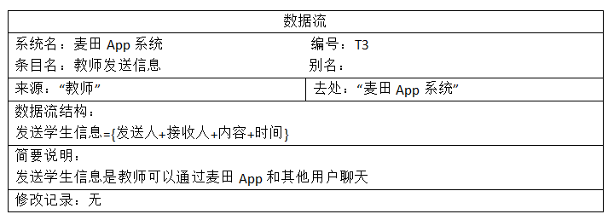

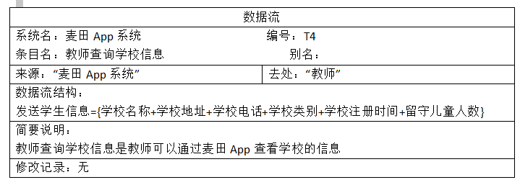

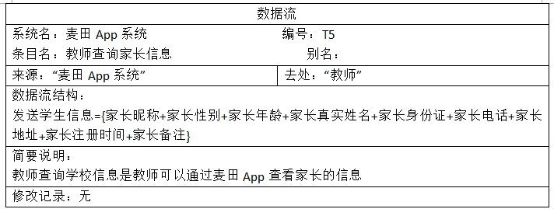

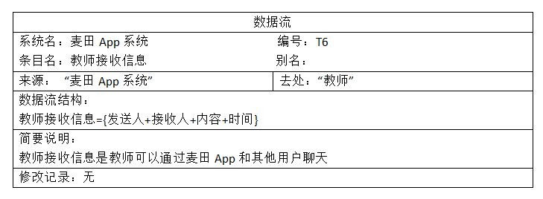

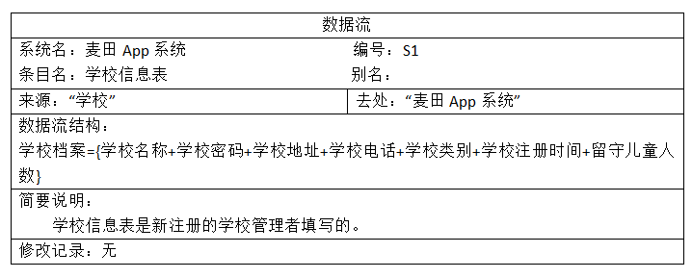

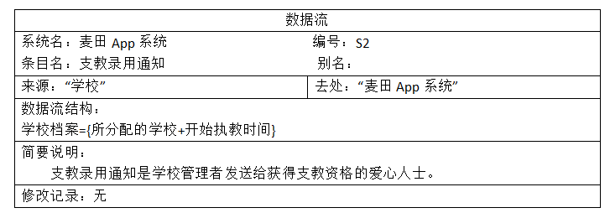

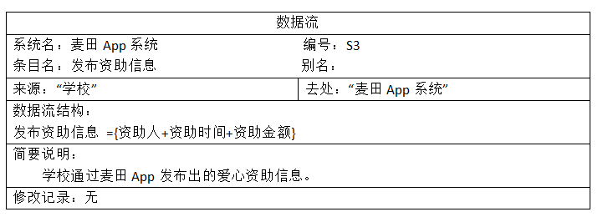

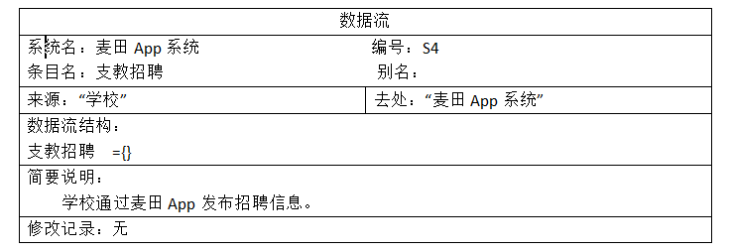

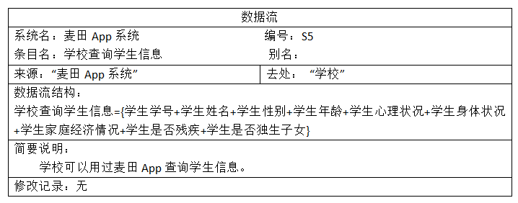

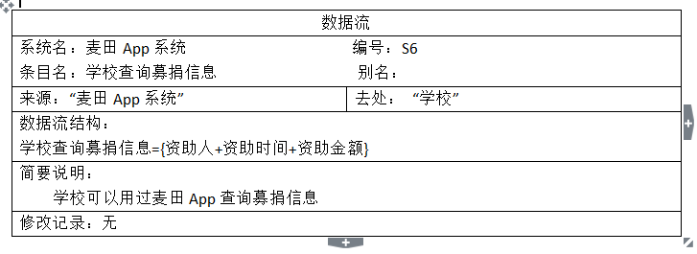

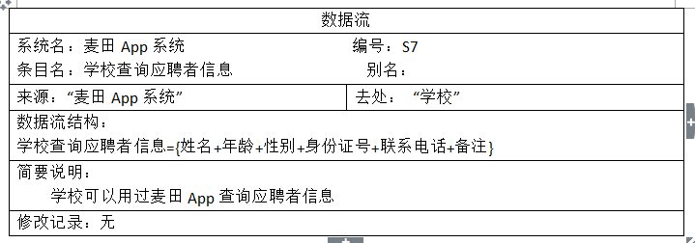

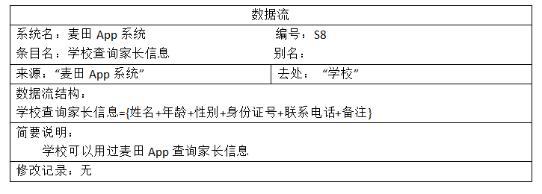

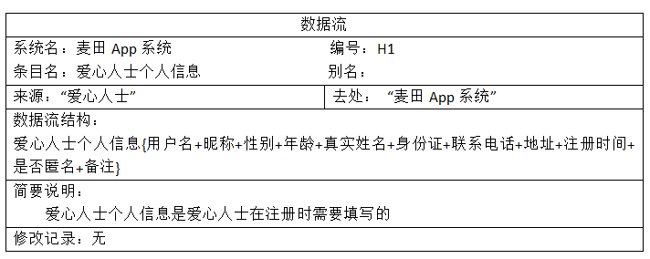

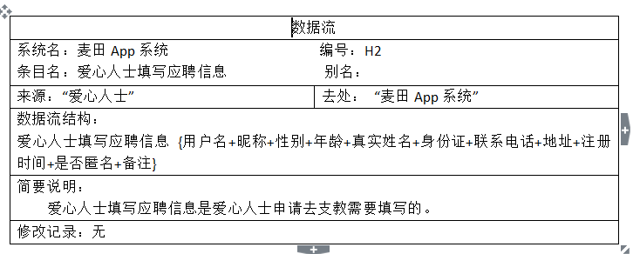

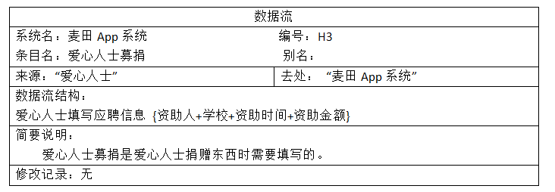

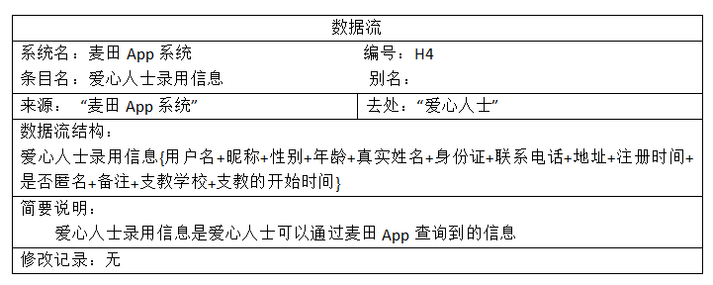

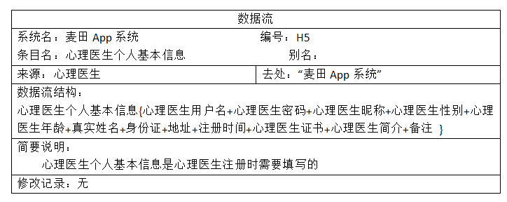

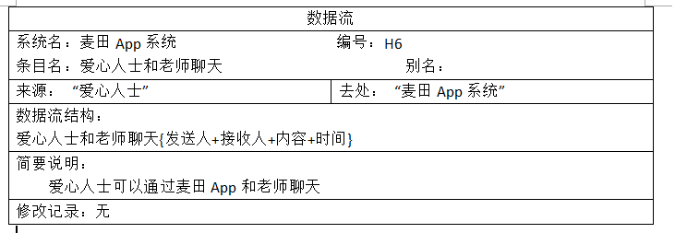

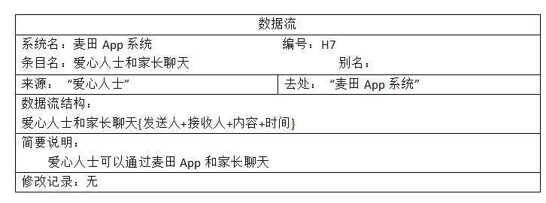

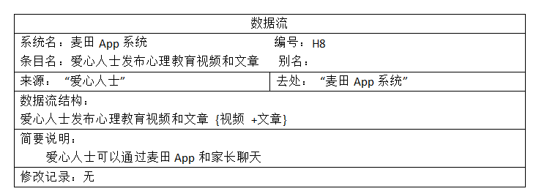

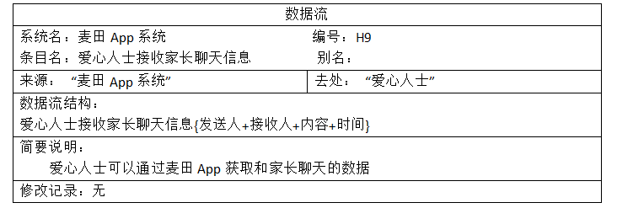

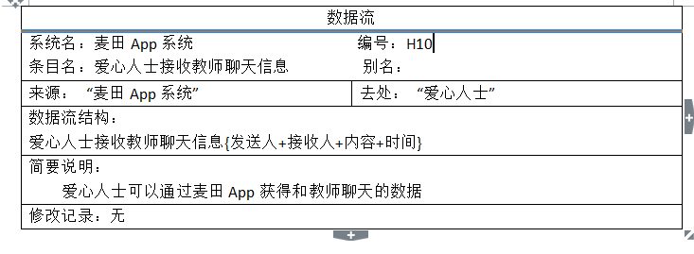

**3.2对性能的规定**

**3.2.1精度**

所有用户都必须填写真实信息，通过手机号、核对身份证号进行登录，保障孩子们的安全。

**3.2.2时间特性要求**

a.响应时间：软件应该做到快速，反应强烈。

b.每一天管理员都要对后台数据库数据进行处理

**3.2.3灵活性**

1. 支持社会上所有人的注册
2. 支持身份的选择
3. 系统会一定时间内自动进行数据的备份与更新
4. 软件中的所有聊天记录都是本地良好的保护了用户的隐私

**3.3输入输出要求**

输入项目：

**注册界面：**所有用户都将通过身份证号码与手机号注册（身份证号为18位数字、手机号码为11位数字）

**登录界面：**不同身份的用户通过手机号码和密码进行登录（密码限制在11位之内）

输出项目：

**发布动态界面**：教师在平台上发布动态（文字、照片、小视频等）

**建议箱界面：**家长以及爱心人士在学校的建议箱进行留言

**留守儿童信息界面：**班级所有留守儿童信息都将由班主任老师公布在平台上（学号、成绩、心理健康状况等）

**记录模块：**需要输出教师所发布的动态；学校公开的资助信息；建议箱；教师公布的孩子的信息；心理医生发布的视频、文章都一并在平台显示出来。

**3.4数据管理能力要求**

由于用户种类，需要对教师信息表、学生信息表、社会爱心人士表进行保存，为了更方便识别。

**3.5故障处理要求**

硬件方面

由于团队电脑设备不齐全，给系统的运行带来一些故障。

软件本身

当软件本身出现故障时，应给出提示。

当出现死机或手机问题时，数据应该能够自动备份，防止丢失。

当软件在不同版本号的手机中，应去适应当前版本号的系统。

**3.6其他专门要求**

易读性：此软件针对的是中年用户和少部分青少年用户，所以要求可读性要高，因此界面应该尽量简单容易操作。

安全性：安全性要高，防止数据的丢失。也要防止外来用户入侵，保护软件当前使用者的隐私安全。

可靠性：因为软件使用频度高，因此要求软件能够长时间的使用。

1. **运行环境规定**

**4.1设备**

运行该软件需要一部在Android2.0版本以上的安卓手机：

处理器四核及其以上

内存容量为1GB及其以上、运行内存在1G及其以上

外存容量：无要求

数据通信设备要求为单卡智能手机及双卡双待智能手机

**4.2支持软件**

本软件的运行需要Android2.0版本以上，以sql server2008为数据库、Android Studio为开发工具。